Evolução das Válvulas Eletrónicas
Os documentos referidos nesta página foram gerados por Inteligência Artificial, IA, a partir dos documentos originais existentes no repositório do Museu Faraday que f oram submetidos à ferramenta de IA, NotebookLM da Google, sem qualquer intervenção humana. As experiências anteriores feitas com um, ou com dois, documentos revelaram que a ferramenta segue sempre caminhos de criação diferentes, produzindo resultados e interpretações diferentes, mas que têm uma base comum.
Agora, num ensaio mais complexo, foram submetidos nove documentos diferentes, com alguma relação, para a ferramenta organizar. A ferramenta criou uma versão I, mas ignorou o importante conflito entre Marconi e Lee de Forest sobre a autoria da válvula eletrónica tríodo, apesar dos documentos o referirem. Na versão 2, foi introduzido um documento mais específico que refere o conflito anterior. Os nove documentos incluem quatro vídeos do Museu (no Youtube) e mais cinco documentos de texto, formando a coleção I.
Coleção I (nove documentos do arquivo do Museu Faraday)
https://museufaraday.ist.utl.pt/HistTecnology/Edison_d%c3%adodo.pdf
https://museufaraday.ist.utl.pt/HistTecnology/A%20hist%c3%b3ria%20do%20tr%c3%adodo%20TM.pdf
https://museufaraday.ist.utl.pt/HistTecnology/Triodo100.pdf
https://museufaraday.ist.utl.pt/HistTecnology/BirthOfTheValve.pdf
https://museufaraday.ist.utl.pt/Aparelhos/Tube%20BY1161.pdf
https://youtu.be/q7XpwkudL_E
https://youtu.be/c0AWLgKRABA
https://youtu.be/xhqzSfrlGoA
https://youtu.be/LaQeQxnG2Jo
Coleção II inclui os nove documentos anteriores e mais o documento criado no Museu:
https://www.amrad.pt/amrad-wp/wp-content/uploads/2018/07/Tr%C3%ADodo-e-conflito-Marconi.pdf
Para comparar os resultados obtidos juntam-se, lado a lado, os ficheiros gerados artificialmente, com os títulos dados pela IA.
IA - Versão I IA – Versão II
Resumo:
Estes documentos oferecem uma perspetiva histórica e técnica detalhada sobre a evolução das válvulas eletrónicas, desde a descoberta do efeito Edison até às suas diversas aplicações práticas. O conteúdo destaca o papel fundamental destes dispositivos no desenvolvimento da telegrafia, radiodifusão e sistemas de radar, exemplificando com equipamentos icónicos como o magnetrão e os tubos de raios catódicos. São explorados diversos aparelhos de medição e som de alta fidelidade, sublinhando a preferência audiófila pela tonalidade quente das válvulas em comparação com os transístores. Adicionalmente, as fontes descrevem inovações curiosas, como os primeiros gravadores de espionagem e a tecnologia que deu origem à caixa negra dos aviões. O arquivo culmina na análise de componentes de alta potência, como o tríodo BY1161, evidenciando a engenharia necessária para transmissores de rádio de grande alcance. Em suma, as fontes constituem um roteiro abrangente sobre como o vácuo e a eletrónica moldaram a comunicação moderna.
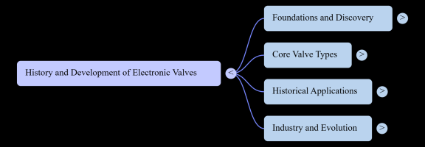
Resumo:
Estes documentos apresentam uma perspetiva histórica e técnica sobre a evolução das válvulas eletrónicas, desde o efeito Edison até à era espacial. O conteúdo destaca inventores fundamentais como John Ambrose Fleming, que criou o díodo, e Lee de Forest, responsável pela introdução da grelha de controlo no tríodo Audion. É analisada a importância estratégica destes dispositivos em contextos militares, incluindo o desenvolvimento do tríodo TM durante a Grande Guerra e o papel do magnetrão nos radares e fornos de micro-ondas. As fontes exploram também aplicações no entretenimento, descrevendo rádios clássicos, amplificadores de alta fidelidade e os primeiros gravadores de espionagem. Adicionalmente, especificações técnicas de potentes válvulas industriais e a transição para o transístor oferecem uma visão abrangente desta tecnologia. O acervo documental demonstra como a inovação nestes componentes de vácuo moldou as comunicações e a eletrónica moderna
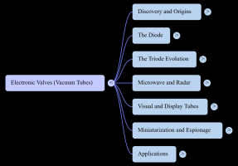
Conclusão: Sobre os mesmos documentos foram feitas análises com ênfases e resumos diferentes
Conclusões:
- A ferramenta NotebookLM analisa os documentos, mas interpreta-os sempre de maneira diferente, com alguma precisão de conteúdo, introduzindo, contudo, alguns erros, ou interpretações menos corretas.
- A parte de geração de Podcasts é muito criativa e mostra uma visão em que vai introduzindo conhecimento de outras análises já feitas pelo utilizador, se tiverem alguma relação com a que está em causa. Deste modo, a análise pode ser polarizada pela memória existente na conta do utilizador, introduzindo algum enviesamento na análise sem, contudo, introduzir grandes erros. Até fica mais abrangente.
- Ao fazer uma análise comparativa de vários trabalhos independentes, parece haver algum enviesamento introduzido pela memória anterior criada pelo utilizador, com o uso da ferramenta. Nos Podcasts I e II acima referidos existe claramente uma diferença que foi motivada pelo uso anterior da ferramenta. De qualquer modo, os resultados obtidos com os Podcast são uma excelente revisão pedagógica da matéria.
Vídeo I:
A Faísca Invisível 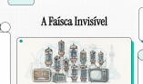
Vídeo II:
A_Revolução_Acidental 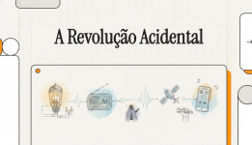
Apresentação I:
The Vacuum Revolution 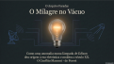
Apresentação II:
The_Vacuum_Tube_Revolution……… ……………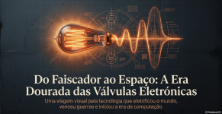
PODCAST II:
Da_lâmpada_de_Edison_ao_micro-ondas 
PODCAST I:
Válvulas_de_vácuo_do_radar_ao_som

